**25 listopada 2021 Klasa VI – VII L**

**Język polski klasa VI L**

**Temat: „Grzeczność nie jest nauką łatwą ani małą”. Czytamy fragment „Pana Tadeusza” Adama Mickiewicza.**

Zadanie 1 Wysłuchaj fragmentu „Pana Tadeusza”.

<https://www.youtube.com/watch?v=DkICfzqfla4>

Zadanie 2. Odpowiedz pełnym zdaniem na pytania.

1. Kto służył przy obiedzie pannom córkom?
2. Kto mówi o grzeczności?
3. Czego uczy się młodzież w szkołach?
4. Jak należy zachowywać się względem starszych?

Zadanie 3. Podaj zasady dobrego zachowania.

Zadanie 2.

**Język polski klasa VII**

**Temat: Emilia Plater – niezwykła kobieta.**

Zadanie 1. Przeczytaj informacje o Emilii Plater oraz utwór Adama Mickiewicza „Śmierć pułkownika”.

Zadanie 2. Wykonaj ćwiczenia 1,2 i 3 s. 76.

Przypominam, że podmiot liryczny to osoba mówiąca w wierszu.

**Geografia kl. VI**

**Temat: Powtórzenie wiadomości: kształt i ruchy Ziemi.**

1. Powtórzenie wiadomości macie pod linkiem:

<https://zpe.gov.pl/a/podsumowanie-dzialu-i-ziemia-we-wszechswiecie/DZvUojWan>

Nie uczcie się punktu 6 i 7!!!

W punkcie 9 macie nauczyć się tylko, że skutkiem obiegowego ruchu Ziemi są pory roku i obejrzeć film.

1. Powtórzenie wiadomości macie też w podręczniku do geografii- strony od 46 do 52.

**Klasa VII Temat: Migracje w Polsce i w Europie.**

Zapoznajcie się z tematem pod linkiem: <https://zpe.gov.pl/a/migracje-ludnosciowe-zwiazane-z-polska-oraz-ich-skutki/D1A3njxp4>

Zapisz notatkę do zeszytu:

1. Migracja to podróż związana ze zmianą miejsca zamieszkania.

2. Polacy wyjeżdżali z kraju z przyczyn politycznych (np. po upadku powstań) oraz ekonomicznych (np. w poszukiwaniu pracy).

3. Polacy najczęściej wyjeżdżają do bogatych państw Europy Zachodniej np. Niemcy, Wielka Brytania.

4. Do Polski przeprowadzają się Ukraińcy, Białorusini.

5. Najwięcej imigrantów spoza Europy przyjmują Niemcy, Wielka Brytania, Włochy i Hiszpania.

**TECHNIKA**

KLASA VI

**Temat: Instalacje domowe**

wykonaj ćwiczenie - podkreśl właściwa odpowiedz

**Z wymienionych urządzeń gospodarstwa domowego wybierz, które może pracować bez przyłączonej instalacji kanalizacyjnej:**

pralka

kuchenka mikrofalowa

zmywarka

**Zaznacz element, który jest związany z instalacją wodną w domu:**

licznik energii elektrycznej

antena radiowa

wodomierz

**Instalacja, która ma na celu dostarczanie wody do domu**

Instalacja elektryczna

Instalacja wodno- kanalizacyjna

Instalacja gazowa

**Dostarczanie ciepła do domu odbywa się poprzez**

instalację centralnego ogrzewania

instalację elektryczną

instalację gazową

**Do wytwarzania ciepła służy**

Licznik prądu

Piec zwany kotłem

rura kanalizacyjna

**Zadanie tablicy rozdzielczej**

oświetla pomieszczenie

dzieli instalację elektryczna na obwody

chroni instalację przed przeciążeniem

**Bezpieczniki**

chronią instalację i urządzenia przed korozją

chronią instalację i urządzenia przed przepływem prądu

chronią instalację i urządzenia przed przeciążeniami

**Gaz ziemny dostarczany jest do budynków przez:**

stalowe lub miedziane rury

rury z tworzyw sztucznych

rury wykonane z mosiądzu

**Urządzeniem, które może być zasilane gazem ziemnym jest:**

pralka oraz kocioł centralnego ogrzewania

kocioł centralnego ogrzewania i kuchenka

kocioł centralnego ogrzewania i bezpieczniki

KLASA VII

**Temat: ODNAWIALNE ŹRÓDŁA ENERGII**

[Jak to działa? Odnawialne źródła energii - Bing video](https://www.bing.com/videos/search?q=SPOSOBY+WYTWARZANIA+ENERGII+elektrycznej+w+poLSCE+I+NA+SWIECIE&ru=%2Fvideos%2Fsearch%3Fq%3DSPOSOBY%2BWYTWARZANIA%2BENERGII%2Belektrycznej%2Bw%2BpoLSCE%2BI%2BNA%2BSWIECIE%26FORM%3DHDRSC3&view=detail&mid=34FF504C957F0AB8D35134FF504C957F0AB8D351&&FORM=VDRVSR)

**Które z odnawialnych źródeł energii są najbardziej rozpowszechnione w Twojej miejscowości, okolicy?**

**Informatyka dla kl. VIL na 25.11.2021**

Dzień dobry,

Zbliżają się Święta Bożego Narodzenia, dlatego wykonaj świąteczną kartkę w programie Paint.

Oprócz rysunku na kartce umieść krótkie życzenia świąteczne.

Pozdrawiam

Lilianna Głowacz

**Informatyka dla kl. VIIL na 25.11.2021**

Dzień dobry,

Zbliżają się Święta Bożego Narodzenia, dlatego wykonaj świąteczną kartkę w programie Paint.

Jeśli chcesz podszkolić pisanie na klawiaturze wejdź na kurs pisania tu: <https://kurspisania.pl/lekcja/lekcja-1/start/>  Możesz w wolnej chwili możesz przejść do kolejnych lekcji i poćwiczyć kolejne litery.

Pozdrawiam

Lilianna Głowacz

**Przedmiot: Biologia**

**Klasa: VI L**

Proszę rozwiązać zadania i wkleić kartę pracy do zeszytu.

Proszę również wysłać zdjęcie karty pracy do nauczyciela za pomocą maila: [karolina.gzyl@onet.pl](mailto:karolina.gzyl@onet.pl)

lub na Messengerze.

**Temat: Podsumowanie działu: „Tkanki zwierzęce. Parzydełkowce, płazińce i nicienie”.**

**Zadanie 1.** Poniżej zamieszczono opis wybranych cech zwierząt.

**Podkreśl w każdym zdaniu jedno z wyróżnionych określeń lub wyrażeń, tak by powstały prawdziwe zdania.**

Zwierzęta to organizmy **jednokomórkowe** / **wielokomórkowe**.

Zwierzęta odżywiają się **samożywnie** / **cudzożywnie**.

**Zadanie 2.** Poniżej wymieniono określenia dotyczące środowisk i trybów życia zwierząt.

**słodkowodne • osiadłe • lądowe • lot**

**Uzupełnij zdania wybranymi określeniami z ramki, tak by prawidłowo opisywały zwierzęta.**

Wpisz je w odpowiedniej formie gramatycznej.



**I. Bocian biały** żyje w środowisku . . . . . . . . . . . . . . . . . . . . . . . . . . . . . i jest . . . . . . . . . . . . . . . . . . . . . . . . . . . . .

**II. Rak rzeczny** żyje w środowisku . . . . . . . . . . . . . . . . . . . . . . . . . . . . . i ma zdolność do . . . . . . . . . . . . . .. . . . . . .

**Zadanie 3.**

Na rysunku przedstawiono jedną z postaci parzydełkowców. **Wskaż strzałkami na rysunku i podpisz: otwór gębowy, ramiona (czułki), jamę chłonąco-trawiącą.**

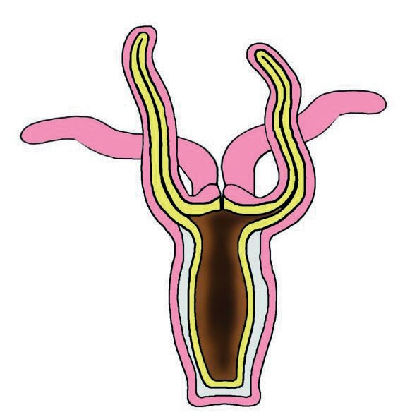

Ryc. Robert Dzwonkowski

**Przedmiot: Biologia**

**Klasa: VII L**

Proszę przepisać notatkę do zeszytu i wykonać zadanie.

Proszę również wysłać zdjęcie notatki do nauczyciela za pomocą maila: [karolina.gzyl@onet.pl](mailto:karolina.gzyl@onet.pl)

lub na Messengerze.

Temat: **Choroby układu pokarmowego oraz zasady ich profilaktyki.**

1. **Próchnica zębów-** wywoływana jest przez bakterie, które namnażają się pod wpływem diety bogatej w cukry.

2. **Zapalenie wątroby (żółtaczka)**- wywoływana jest przez trzy typy wirusów: HAV, HBV i HCV.

3. **Wrzody żołądka i dwunastnicy**- powstają na skutek zniszczenia ich śluzowej bariery ochronnej przez:

- substancje przyjmowane z pokarmem,

- nadmierne wydzielanie soku żołądkowego,

- zakażenie bakterią *Heliobacter pylori.*

4. **Choroby układu pokarmowego** mogą być wywoływane przez:

- bakterie, np. *pałeczka salmonelli*

- protisty, np. *pełzak czerwonki,*

- płazińce, np. *tasiemiec uzbrojony,*

- nicienie, np. *glista ludzka.*

5. **Zatrucia pokarmowe**- są efektem spożycia pokarmu zawierające substancje szkodliwe (toksyny) pochodzenia bakteryjnego, grzybowego, np. żywności z pleśnią.

**Zadanie.** Napisz na czym polega higiena przygotowywania i spożywania posiłków. Skorzystaj z podręcznika (strona 88) lub innego źródła informacji.

Dzień dobry,

Poniżej przesyłam zadanie na PPP na 25.11.2021

Dzień dobry,

Dzisiaj zaczniemy od powtórzenia tabliczki mnożenia. Wejdź proszę na link <https://www.matzoo.pl/klasa4/tabliczka-mnozenia-w-zakresie-100_19_56> i wykonaj test minimum do 50 działań, możesz oczywiście zrobić więcej. Następnie zachęcam do odkrywania miejsc na mapie kultury. Oto link do gry:<https://pogo.edu.pl/gra/#/level/1>

Pozdrawiam

Lilianna Głowacz

**Rewalidacja klasa 6 L ( 25.11.21)**

Poćwicz ćwiczenia z tej strony https://www.matzoo.pl/klasa6/rachunki-pamieciowe-na-liczbach-naturalnych_30_452 .

Rewalidacja - hipoterapia



Zajęcia hipoterapeutyczne z koniem

